المحاضره العاشره مقاييس التشتت للتوزيعات التكراريةالانحرف المعياري
اهداف المحاضرة
بنهاية المحاضرة يكون الطالب قادر على:
- تعريف الانحراف المعياري للتوزيع التكراري.
- حساب الانحراف المعياري للتوزيع التكراري.
- تعريف النظرية (1) للتوزيع التكراري.
- استخدام النظرية (1) لحساب التباين والانحراف المعياري للتوزيع التكراري.
الانحراف المعياري للتوزيع التكراري
تعريف:
اذا كانت مراكز فئات توزيع تكراري هي $X_{1}, X_{2}, \text{.}\text{.}\text{.}\text{.},X_{h}$ وكانت التكرارات المــقابــلة لــــها $f_{1}, f_{2},\text{.}\text{.}\text{.},f_{h}$ فأن الانحراف المعياري هو الجذر التربيعي الموجب للتباين
$$S=\sqrt{S^{2}}=\sqrt{\frac{\sum_{i=1}^{h}{{\left(X_{i}−\bar{X}\right)}^{2}}f_{i}}{n−1}}$$
حيث ان
$=\bar{X}$ الوسط الحسابي للتوزيع التكراري.
$=n$ مجموع التكرارات.
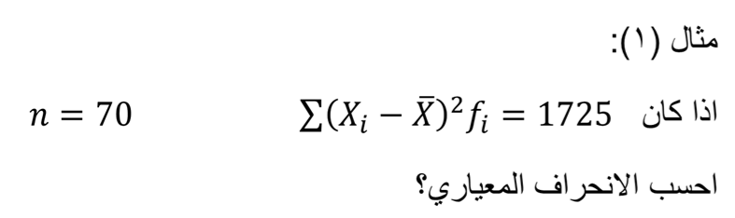

حل المثال (1):
$$\begin{aligned}S=\sqrt{S^{2}}=\sqrt{\frac{\sum_{i=1}^{h}{{\left(X_{i}−\bar{X}\right)}^{2}}f_{i}}{n−1}} \\ =\sqrt{\frac{\text{1725}}{\text{70}−1}}=\sqrt{\frac{\text{1725}}{\text{69}}}=\sqrt{\text{25}}=5\end{aligned}$$

الفئات | التكرار (f)  مثال (2): اوجد الانحراف المعياري للتوزيع التكراري؟
5 – 15 | 5
15 – 25 | 7
25 – 35 | 9
35 – 45 | 13
45 – 55 | 6
مجموع التكرارات (n) | 40
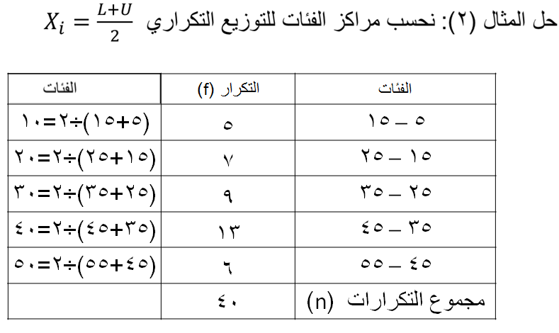
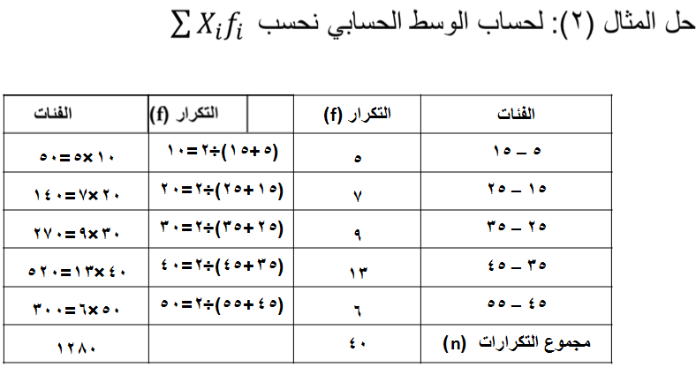
$$\begin{aligned}\bar{X}=\frac{\sum_{i=1}^{h}{X_{i}f_{i}}}{n} \\ =\frac{\text{1280}}{\text{40}}=\text{32}\end{aligned}$$
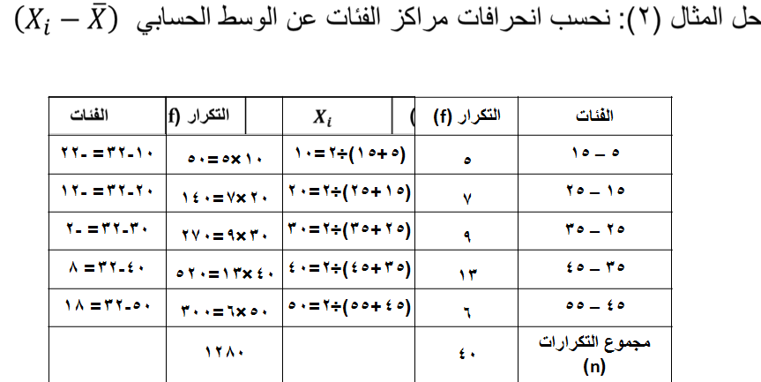
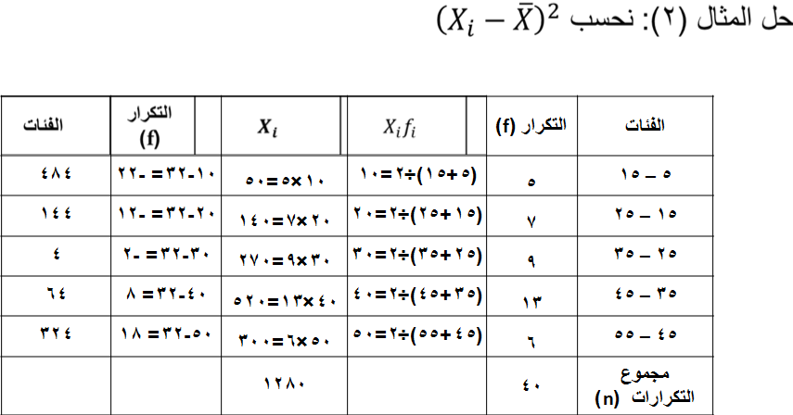
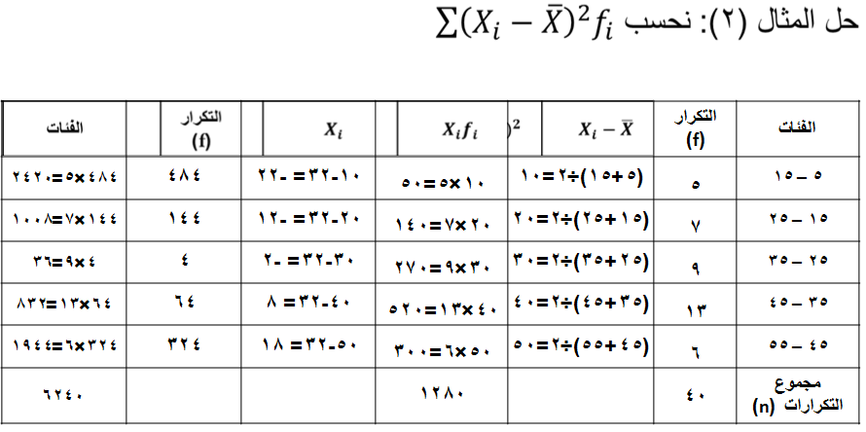
$$\begin{aligned}S=\sqrt{S^{2}}=\sqrt{\frac{\sum_{i=1}^{h}{{\left(X_{i}−\bar{X}\right)}^{2}}f_{i}}{n−1}} \\ =\sqrt{\frac{\text{6240}}{\text{40}−1}}=\sqrt{\frac{\text{6240}}{\text{39}}}=\sqrt{\text{160}}=\text{12}\text{.}\text{65}\end{aligned}$$

النظرية (1)
التباين للتوزيع التكراري ذي فئات
$S^{2}=\frac{1}{n−1}\left[\sum{X_{i}^{2}f_{i}−n{\bar{X}}^{2}}\right]$
حيث ان
$=n$ الوسط الحسابي للتوزيع التكراري.
مجموع التكرارات.

تطبيقات النظرية (1)
الفئات | التكرار (f)  مثال (3):  باستخدام النظرية (1) للتوزيع التكراري اوجد الانحراف المعياري؟
5 – 15 | 5
15 – 25 | 7
25 – 35 | 9
35 – 45 | 13
45 – 55 | 6
مجموع التكرارات (n) | 40

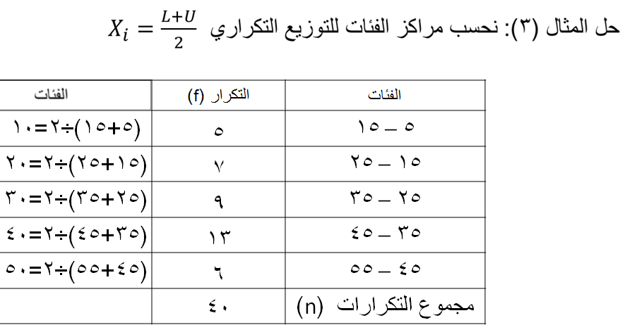

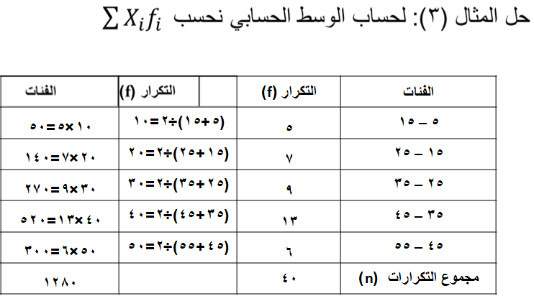
$$\begin{aligned}\bar{X}=\frac{\sum_{i=1}^{h}{X_{i}f_{i}}}{n} \\ =\frac{\text{1280}}{\text{40}}=\text{32}\end{aligned}$$
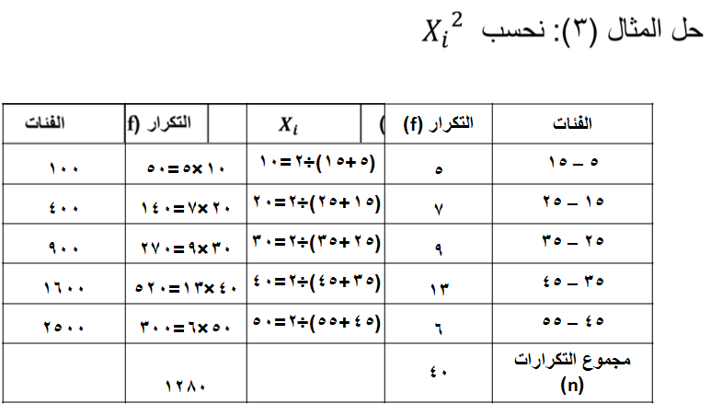

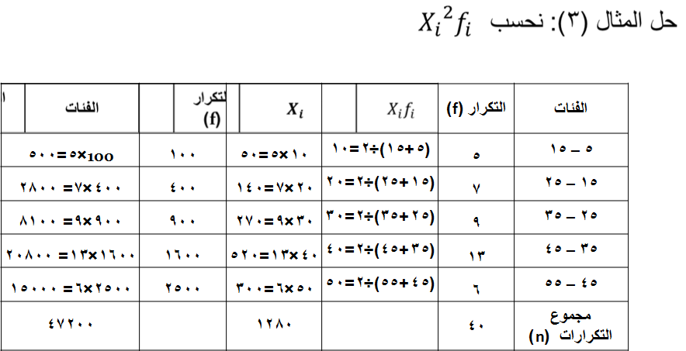
$$\begin{aligned}S^{2}=\frac{1}{n−1}\left[\sum{X_{i}^{2}f_{i}−n{\bar{X}}^{2}}\right] \\ =\frac{1}{\text{40}−1}\left[\text{47200}−\text{40}×{\text{32}}^{2}\right] \\ =\frac{1}{\text{39}}×\text{6240}=\text{160} \\ S=\sqrt{S^{2}}=\sqrt{\text{160}}=\text{12}\text{.}\text{65}\end{aligned}$$
تطبيقات الانحراف المعياري للتوزيع التكراري
اذا كان $\sum{X_{i}^{2}f_{i}=\text{30564} \bar{X}=\text{24} n=\text{50}}$
اوجد:
- التباين.
- الانحراف المعياري.

